**BAB III**

**PERANCANGAN KNALPOT**

**3.1 Diagram Alir Proses Perancangan Knalpot**

**Langkah-langkah proses perancangan knalpot dapat dilihat dalam alir perancangan sebagai berikut :**

Mulai

Penentuan Jenis Knalpot

Kriteria Perancangan

Perancangan Knalpot

Proses Modifikasi

Pemasangan Knalpot



Pengujian dan Analisis

**Tabel 3.1 Diagram Alir Proses Perancangan knalpot**

**3.2 Penentuan Jenis Knalpot**

Pada umumnya knalpot pada kendaraan bermotor roda dua memiliki jenis material yang sama yaitu berupa plat stainlis steel, pada pemilihan jenis knalpot yang akan di gunakan sebagai bahasan yaitu jenis knalpot Honda Supra Fit 2004 kendaraan bermotor roda dua.

* 1. **Kriteria Perancangan**

Perancangan knalpot ramah lingkungan ini didasari oleh beberapa pertimbangan-pertimbangan tertentu. Dari hasil pertimbangan perancang menggunakan knalpot Honda Supra Fit karena lebih mudah dalam perancangan, sebagai knalpot yang ramah lingkungan. Knalpot ramah lingkungan ini harus memiliki kriteria seperti :

1. Knalpot perancangan ini digunakan dan dipasang sepeda motor 4 Tak.
2. Penggunaannya mudah sehingga tidak memerlukan pengetahuan khusus.
3. Relatif murah.
4. Komponen standar yang digunakan.
5. Mudah didapat.
6. Komponen yang dirancang mudah dibuat.
7. Mudah dalam pemeliharan dan perawatannya.

**Tabel 3.2 Daftar Spesifikasi Honda Supra Fit 2004**

|  |  |
| --- | --- |
| Jenis kendaraan | Honda Supra Fit 2004 |
| Berat kosong | 105kg / 103 (Tipe Spoke) |
| Tipe rangka | Tulang punggung |
| Ukuran ban depan | 70/90 - 17M / C 38P |
| Ukuran ban belakang | 80/90 - 17M / C 44P |
| Rem depan | Cakram double piston |
| Rem belakang | Cakram single piston / Tromol (Tipe Spoke) |
| Kapasitas tangki bahan bakar | 3,7 liter |
| Tipe mesin | 4 langkah, SOHC, pendinginan udara |
| Diameter x langkah | 52,4 x 57,9 mm |
| Volume langkah | 124,8 cc |
| Perbandingan kompresi | 9,0 : 1 |
| Daya maksimum | 9,3 PS / 7.500 rpm |
| Torsi maksimum | 1,03 kgf.m / 4000 rpm |
| Kapasitas minyak pelumas mesin | 0,7 liter pada penggantian periodik |

* 1. **Merancang Knalpot**

Sebelum melakukan proses perancangan pertama-pertama bahan yang dapat di gunakan ialah knalpot standard dan perancang sendiri hanya mengubah bentuk pola bagian dalam knalpot, pada bagian knalpot didalamnya ada sebuah silencer atau *muffler*, dan didalam muffler tersebut diberikan kawat nikel sebagai penghantar panas dan dapat pula menurunkan kadar gas beracun seperti CO, HC dan NOx. Saluran pembuangan berfungsi sebagai saluran untuk mengeluarkan gas hasil pembakaran dari dalam silender ke udara bebas.

* + 1. **Komponen Knalpot**

Adapun komponen-komponen pada sistem pembuangan adalah : *Exhaust Manifold, Muffler, Catalytic Conventer.*

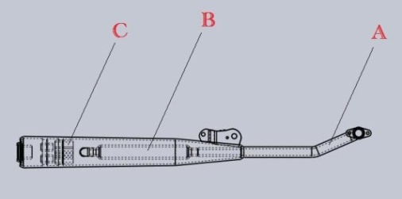

**Gambar 3.1 Komponen Knalpot**

1. ***Exhaust Manifold*** adalah Saluran buang yang menghubungkan antara ruang silinder dengan saluran pipa

buang (Exhaust Manifold). Saluran gas buang ini biasanya terbuat dari besi tuang dan biasanya membuat untuk menahan laju korosi yang diakibatkan oleh suhu dari gas buang yang merupakan hasil pembakaran juga rambatan panas yang didapat dari dinding motor.

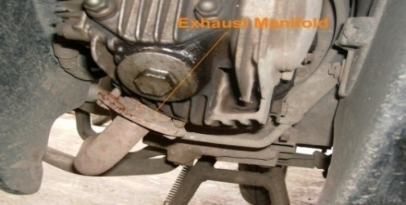

**Gambar 3.2 Exhaust Manifold**

1. ***Muffler***adalah Suatu komponen yang berfungsi untuk meredam suara yang timbul akibat ledakan gas buang dari dalam silinder dengan cara menurunkan tekanan gas buang tersebut secara perlahan-lahan pada saat keluar meninggalkan silinder motor. Untuk melakukan peredaman suara yang timbul dari gas buang,muffler dibuat lubang-lubang dan ruang-ruang untuk mereduksi tekanan gas yang mendadak pada saat katup buang membuka. Muffler dipasang pada knalpot dan terletak diantara catalytic conventer dan pipa resonator. Kontruksi bagian dalam muffler dapat dilihat pada gambar 3.3.
2. ***Catalytic Conventer***adalah Bagian komponen dari *Muffler* yang bertujuan untuk mengurangi jumlah CO (Carbon Monoksida), HC (Hydrocarbon gas) dan NOx (Oxides of Nitrogen) yang terkandung dalam gas bekas. Ada dua tipe catalytic conventer, tipe *Catalytic conventer* dapat dilihat pada gambar 3.4. yang terkenal adalah tipepellet dan tipe monolithic.

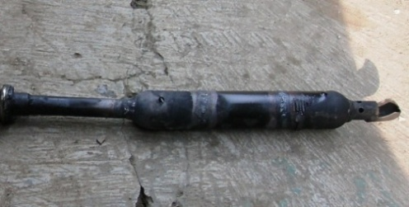

**Gambar 3.3 Muffler**

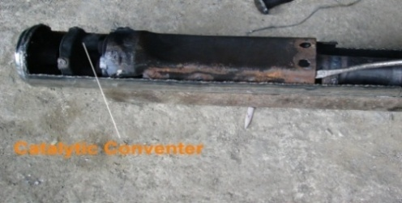

**Gambar 3.4 Catalytic Conventer**

* 1. **Proses Modifikasi**

Dalam proses modifikasi knalpot standar supra ini tidak merubah komponen-komponen standar pada knalpot, hanya ada penambahan sebuah kawat nikel berdiameter 2,5 mm dengan panjang 570 mm yang di tempatkan pada komponen knalpot *(muffler).* Selain fungsi peredam suara pada komponen muffler penempatan kawat nikel juga berfungsi sebagai penghantar panas dimana sisa gas buang hasil pembakaran seperti CO, HC, NOx akan tereduksi atau kandungan gasnya berkurang.

* + 1. **Kawat Nikel**

Kawat nikel adalah logam berwarna putih keperak-perakan yang berkilat, keras dan mulur (dapat ditarik). Nikel tersebut tergolong dalam logam peralihan. Nikel adalah logam yang keras namun dapat dibentuk. Karena sifatnya yang fleksibel dan mempunyai karakteristik-karakteristik yang unik seperti tidak berubah sifatnya bila terkena udara, ketahanannya terhadap oksidasi dan kemampuannya untuk mempertahankan sifat-sifat aslinya di bawah suhu yang ekstrim nikel lazim digunakan dalam berbagai aplikasi komersial dan industri. Nikel sangat penting dalam pembentukan logam campuran (alloy dan superalloy), terutama baja tidak berkarat (stainless steel).

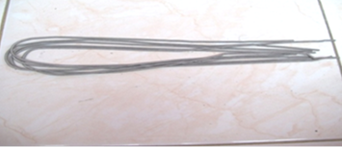

**Gambar 3.5 Kawat Nikel**

Adapun sifat fisik Nikel dapat dideskripsikan sebagai berikut :

1. Logam putih keperak-perakan yang berkilat.
2. Keras.
3. Dapat ditempa dan ditarik.
4. Feromagnetik.

**Sedangkan sifat kimia Nikel meliputi :**

1. Pada suhu kamar, reaksi dengan udara lambat.
2. Jika dibakar, reaksi berlangsung cepat membentuk oksida NiO.
3. Dengan Cl2 membentuk Klorida (NiCl2).
4. Dengan steam H2O membentuk Oksida NiO.
5. Dengan HCl encer dan asam sulfat encer, reaksi berlang-

sung lambat.

1. Dengan asam nitrat dan aquaregia, Ni segera larut

Ni(NO3)2 + NO + H2ONi + HNO3.

* + 1. **Tahapan Pembongkaran Knalpot**

Tahap pembongkaran knalpot dengan menggunakan Las Acetylene atau sering dikenal dengan Las Karbit. Pada pembongkaran knalpot mula-mula bagian badan belakang knalpot di bongkar sepanjang 602mm lihat pada gambar 3.6.

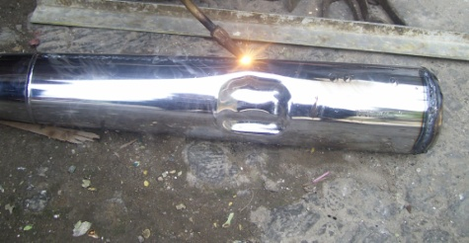

**Gambar 3.6 Pembongkaran Badan Knalpot**

Setelah badan knalpot telah di bongkar selanjutnya melepas komponen muffler tetapi sebelum melepas komponen muffler terlebih dahulu membuka penutup atau cover dari *Muffler,* lihat pada gambar 3.7.

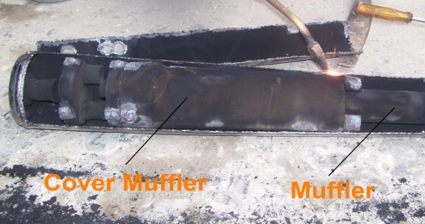

**Gambar 3.7 Pembongkaran Cover Muffler**

Setelah membuka bagian cover muffler maka di lanjutkan dengan membuka badan depan knalpot agar komponen muffler dengan mudah di lepas, selanjutnya pada bagian muffler yang memiliki ukuran dua pipa yaitu d= 36 mm, D= 38.6 dilepas lihat pada gambar 3.8.

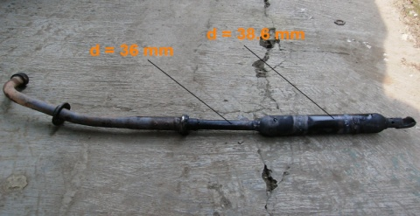

**Gambar 3.8 Hasil Pembongkaran Badan Knalpot**

Selanjutnya pada hasil pembongkaran seperti pada gambar 3.8, komponen muffler di potong sepanjang diameter 38.6 mm, untuk selanjutnya dengan pemasangan kawat nikel.

* + 1. **Penempatan Kawat Nikel**

Kawat nikel yang berdiameter 2.5 mm dengan panjang 570 mm di lilitkan pada muffler pipa bagian dalam, sebelum kawat nikel di lilitkan pada komponen muffler di potong menjadi 3 bagian.

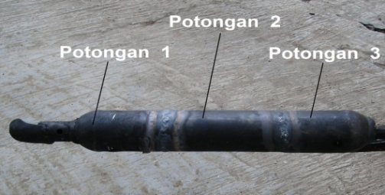

**Gambar 3.9 Potongan Muffler**

Pada bagian Muffler yang telah di potong menjadi tiga bagian maka setiap bagian potongan di lilitkan kawat nikel hingga ke permukaan potongan hingga padat.

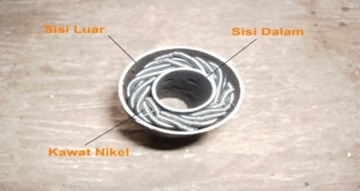

**Gambar 3.10 Potongan Pertama**

*Muffler* bagian potongan pertama, kawat nikel yang sudah terbentuk lilitan lingkaran di tempatkan diantara sisi pipa luar dan pipa dalam, sampai ke permukaan luar hingga padat lihat pada gambar 3.10. Untuk potongan bagian kedua komponen *Muffler*  pipa penempatan kawat nikel hanya pada sisi bagian dalam karena pipa bagian luar terpisah dengan pipa bagian dalam, kawat nikel dililitkan sepanjang pipa bagian dalam. Lihat pada gambar 3.11.

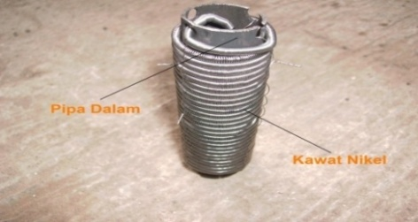

**Gambar 3.11 Potongan Kedua**

Selanjutnya pada potongan ketiga penempatan kawat nikel sama dengan penempatan potongan pertama, kawat nikel yang sudah terbentuk lilitan lingkaran dengan ukuran ± 38mm di tempatkan diantara sisi pipa luar dan pipa dalam sampai ke permukaan luar hingga padat lihat pada gambar dibawah ini.

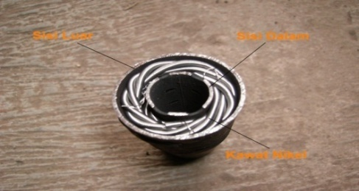

**Gambar 3.12 Potongan Ketiga**

* + 1. **Pemasangan Knalpot**

Pada tahap pemasangan ini komponen muffler yang telah dimodifikasi kembali di pasang pada kondisi awal, setelah proses penempatan kawat nikel pada muffler sudah selesai. Maka untuk proses pemasangan komponen-komponen knalpot tahap awal yaitu menyambungkan kembali komponen muffler yang telah terpotong menjadi tiga bagian lihat pada gambar 3.13.

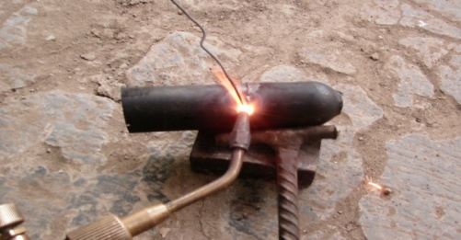

**Gambar 3.13 Menyambungkan Muffler**

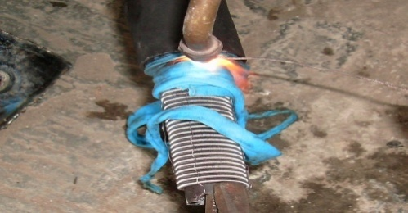

**Gambar 3.14 Penyambungan Pipa Dalam**

Sebelum penyambungan komponen muffler untuk bagian potongan kedua yang terpisah dengan pipa dalamnya maka terlebih dahulu menyambungkan pipa dalam bagian komponen potongan kedua lihat gambar 3.14.

Setelah penyambungan pada komponen potongan kedua selanjutnya menyambungkan komponen bagian potongan ketiga hingga muffler kembali pada kondisi awal lihat pada gambar 3.15.

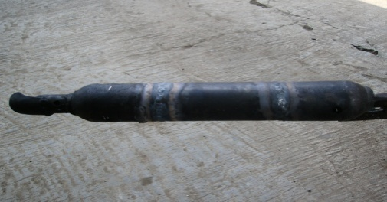

**Gambar 3.15 Muffler Setelah Penyambungan**

Pada komponen muffler yang telah selesai penyambungan kembali pada kondisi awal, selanjutnya komponen muffler disambungkan kembali pada pipa bagian komponen dari exhaust manifold lihat pada gambar 3.16.

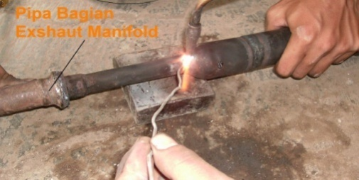

**Gambar 3.16 Penyambungan Muffler dengan**

**Exshaust Manifold**

Setelah penyambungan muffler dengan Exhaust Manifold selesai, maka dilanjutkan pada proses penyambungan badan knalpot bagiandepan terlebih dahulu. Kemudian proses akhir pemasangan badan knalpot bagian belakang lihat gambar 3.17.

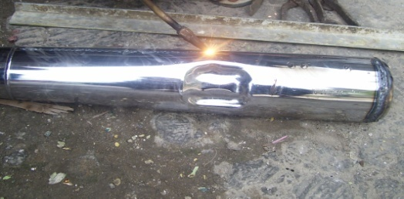

**Gambar 3.17 Penyambungan Badan**

**Belakang Knalpot**

* 1. **Rumus yang Digunakan Dalam Perhitungan**

1. ***Menghitung Volume Langklah VL***

***(Arismunandar W..1994)***

***Dimana :***

*VL= Volume langkah (cm3)*

*D = Diameter langkah (cm)*

*L = Panjang langkah (cm)*

*z = Jumlah silinder*

1. **Menghitung Volume Sisa $V_{c}$**

$$c= \frac{V_{L} +{ V}_{c}}{V_{c}}$$

1. ***Menghitung Daya Efektif $N_{e}$***

$$Ne= \frac{P_{e} . V_{L } . z . n . a }{ 60 . 75 . 100} (PS)$$

***(Arismunandar W..1994)***

***Dimana :***

$N_{e}$*= Daya efektif*

$z$*= Jumlah silinder*

$n$*= Jumlah rpm*

*a = Siklus dalam satu putaran (motor 4 langkah 0,5 dari*

*spesifikasi)*

*VL = Volume langkah*

$P_{e}$*= Tekanan efektif rata-rata ( spesifikasi = 9 : 1 kg/cm2 )*

***dapat dihitung dengan persamaan :***

$$m= \frac{P_{e}}{P_{i}}$$

***(Arismunandar W..1994)***

$P_{e}$*= $m$*  ***. $P_{i}$***

$m$*untuk motor 4 langkah antara 0,70 - 0,85 diambil 0,70.*

1. ***Menghitung Daya Indikator $N_{i}$***

$N_{i}$***= $\frac{Pi .{ V}_{L} . z . n . a}{450000} ($ PS )***

***(Arismunandar W..1994)***

***Dimana :***

${ N}_{i}$*= Daya indicator*

*VL = Volume langkah*

$z$*= Jumlah silinder (1 silinder)*

$n$*= Jumlah rpm*

$a$*= Siklus dalam satu putaran (motor 4 langkah = 0,5 dari*

*spesifikasi)*

1. ***Menghitung Jumlah Pemakaian Bahan Bakar (B)***

Untuk menghitung jumlah pemakaian bahan bakar dapat di

cari dengan menggunakan persamaan.

***B = $\frac{Ne }{{N_{the }}_{. }Q_{C} } (632)$***

***(Arismunandar W..1994)***

***Dimana :***

*B = Jumlah pemakaian bahan bakar*

${ N}_{e}$*= Daya efektif yang digunakan*

${ Q}_{C}$*= Nilai bawah bahan bakar 10000 kcl/kg*

${ }_{the}=$*Efisiensi thermal efektif dapat dicari dengan menggu-*

*nakan persamaan: $_{th}$****= $_{m}$ $_{i}$***



***Untuk ${}_{i}$***  *= Efisiensi indicator berkisar antara (0,25 - 0,45) diambil 0,25.*

$Untuk m$*= Efisiensi mekanis berkisar antara (0,70 - 0,85)*

*diambil 0,70.*

***(Arismunadar W..,1994).***

*Maka efisiensi thermal efektif adalah :*

${ }_{the}$*= $m$* ***. ${}_{i}$***

${ }_{the}$*= $0,70$****.*** *0,25*

${ }_{the}$*= $0,175$*

1. **Untuk Putaran Egine 750 rpm**

$$f=\frac{Gf}{Ga}$$

*(****Arismunandar,W 1994 : 29)***

$$Gf=Jumlah bahan bakar yang dipergunakan kg/jam.$$

$Ga=Jumlah udara yang dipergunakan kg/jam$.

1. ***Mencari Perbandingan Bahan Bakar dan Udara***

$$Ga=\frac{{}_{V} . z . { V}_{L . } n . { ρ}_{in}}{4 . 60}$$

***Dimana : $${ G}_{a} = jumlah udara yang dipergunakan kg/jam$$***

$$_{V} = Efisiensi volumetri$$

$$z = Jumlah silinder$$

$${ V}_{l} = Volume langkah ({cm}^{3})$$

$n = Putaran motor \left(rpm\right)$

$${ ρ}_{in} = Densitas udara yang masuk ({kg}/{m^{3})}$$

$$4 = Jumlah putaran poros engkol$$

1. ***Untuk Mencari Efisiensi Volumetrik, adalah*** *:*

$$_{V}= \frac{V_{L}}{V_{L}+ V_{C}}$$

***Dimana :***

$${}_{V}= Efisiensi volumetri$$

$${ V}_{l} = Volume langkah ({cm}^{3})$$

$$Vc =Volume Sisa \left({cm}^{3}\right)$$

1. ***Untuk membakar angka bahan bakar diperlukan 15 kg udara dimana di dalam udara tersebut terdapat perbandingan oksigen dan nitrogen 1:3,67(Obert Edward,973 : 350) dengan reaksi pembakaran* :**

**H18+ 1202 + 45,12 N2 7CO2+ CO + 9H2O + 45,12 N2**